Laborräume auf dem Campus der TH Wildau öffneten erneut ihre Türen – Landrat Stephan Loge informiert sich über die Corona-Testkapazitäten des Wildauer Start-ups BIOMES
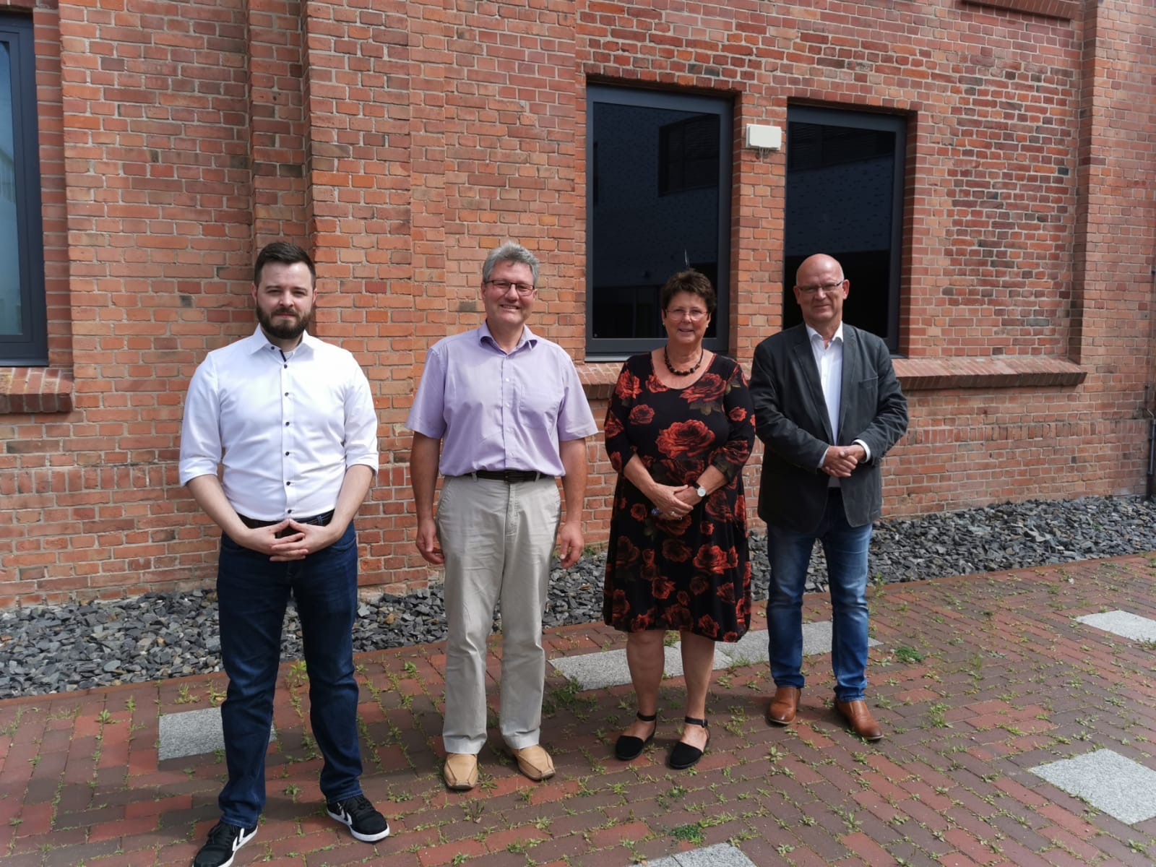
Bildunterschrift: Laborleiter Philipp Franke (BIOMES), Professor Marcus Frohme (TH Wildau), Wildaus Bürgermeisterin Angela Homuth und Landrat Stephan Loge (v. l.) auf dem Campus der TH Wildau.
Bild: Mike Lange
Subheadline: Corona-Tests an der TH Wildau
Teaser:
Anfang der Woche besuchten Landrat Stephan Loge und Wildaus Bürgermeisterin Angela Homuth Laborräume auf dem Campus der TH Wildau. Der Grund: Das 2017 an der TH Wildau von ehemaligen Studierenden der Hochschule gegründete Start-up BIOMES steht in den Startlöchern für die Analyse von Corona-Tests. In dem voll ausgestatteten Labor auf dem Campus könnten bei Bedarf bis zu 10.000 Proben pro Tag ausgewertet werden.
Text:
Am 20. Juli 2020 öffneten erneut spezielle Laborräume auf dem Campus der Technischen Hochschule Wildau ihre Türen. Die TH Wildau sowie das voll ausgestattete Labor des von ehemaligen Studierenden der Hochschule gegründeten Start-ups Biomes erlaubte Einblicke in den Arbeitsalltag. Nach Brandenburgs Wissenschaftsministerin Dr. Manja Schüle in der Woche zuvor kündigten Landrat Stephan Loge und Wildaus Bürgermeisterin Angela Homuth ihren Besuch an, denn das Unternehmen steht in den Startlöchern für die Analyse und Auswertung von Corona-Tests.
Normalerweise forschen die Beschäftigten des biochemischen Labors in Haus 16 am Mikrobiom, sozusagen der DNA des Darmbakteriums. Aufgrund der aktuellen Lage wurde die Laborstrecke für Corona-Testzwecke erweitert. Bis zu 10.000 Proben pro Tag könnten bei Bedarf ausgewertet werden. Hierbei ginge es um die asymptomatischen, systemrelevanten Fälle. Das bedeutet, die Testkapazitäten wären in erster Linie für den flächendeckenden Einsatz beispielsweise von Proben aus Kitas, Schulen oder des Flughafens vorgesehen. Damit könnten die Testkapazitäten des Landkreises im Falle einer zweiten Corona-Welle in der Region deutlich erhöht werden.
Fachkräfte der TH Wildau bleiben in der Region
Das Start-up wurde 2017 als Ausgründung aus dem Institut für Angewandte Biowissenschaften der TH Wildau ins Leben gerufen. Professor Marcus Frohme, Leiter der Abteilung Molekulare Biotechnologie und Funktionelle Genomik, brachte es damals mit auf den Weg. Mittlerweile zählt das Unternehmen 50 Mitarbeiterinnen und Mitarbeiter in Vollzeit, wovon etwa 30 Prozent Absolventinnen und Absolventen der TH Wildau sind. Landrat Stephan Loge zeigte sich davon besonders begeistert, die gut ausgebildeten Fachkräfte in der Region halten zu können. Im Herbst zieht das Unternehmen in größere Labore eines neu erschlossenen Gewerbegebiets unweit der TH Wildau.
Weiterführende Informationen
Weitere Informationen zum Unternehmen BIOMES unter: https://biomes.world/de/
Weitere Informationen zur Abteilung Molekulare Biotechnologie und Funktionelle Genomik an der TH Wildau: https://www.th-wildau.de/forschung-transfer/institute-of-life-sciences-and-biomedical-technologies/molbiotec/
Fachliche Ansprechperson TH Wildau:
Prof. Dr. sc. hum. Marcus Frohme
Fachbereich Ingenieur- und Naturwissenschaften
TH Wildau
Hochschulring 1, 15745 Wildau
Tel. +49 (0)3375 508 249
E-Mail: marcus.frohme@th-wildau.de
Kontakt BIOMES
Dr. Paul Hammer
CEO & Gründer von BIOMES
Hochschulring 1, 15745 Wildau
Tel.: 01634741531
E-Mail: p.hammer@biomes.world
www.biomes.world

Ansprechpersonen Presse- und Medienkommunikation:
Mike Lange
Mareike Rammelt
TH Wildau
Hochschulring 1, 15745 Wildau
Tel. +49 (0)3375 508 211
E-Mail: presse@th-wildau.de

